Муниципальное бюджетное общеобразовательное учреждение «Даниловская средняя общеобразовательная школа»

Методическая разработка урока по физике в 7 классе
«Архимедова сила»

Учитель первой квалификационной
категории Вилкова Н.В.

2012 г.

Тема урока: «Архимедова сила»
Цель урока:
- создать условия для формирования понятия «архимедова сила» и формирования умения применять полученные знания для решения качественных и расчетных задач;
- развивать экспериментальные умения учащихся, умение обосновывать свои высказывания, делать выводы;
- воспитывать убежденность в возможности познания законов природы , ответственность, требовательность к себе и умение слушать друг друга.

Эпиграф к уроку: Во всем мне хочется дойти до самой сути
Свершать открытья
Б. Пастернак
Вид урока: исследовательский

Тип урока: изучение нового материала

Оборудование: динамометр, нить, сосуд с водой, алюминиевый цилиндр, железный цилиндр, сосуды с пресной водой и спиртом, кусочек пластилина, набор карточек, презентация.

Ход урока
- Организационный момент.
Здравствуйте ребята, садитесь. Я очень рада видеть вас сегодня на уроке.
Мотивация. Наш сегодняшний урок мне хотелось бы начать строками стихотворения Б. Пастернак « Во всем мне хочется дойти до самой сути
Свершать открытья….»

Что для вас, ребята, значат слова «Я сделал открытие?» (Выслушивает ответы) (Узнал что – то новое…
- Получил неизвестный результат)

Правильно ли я вас поняла: если человек своим трудолюбием, упорством достигает истины в чем-либо, то это и означает, что он совершил открытие?
Сегодня на уроке мы попытаемся совершить небольшие, но самостоятельные открытия.

Тема нашего урока «Архимедова сила». (Откройте тетради, запишите число, тему урока)
Давайте вместе с вами определим цели урока.
Что мы хотим узнать на уроке нового? Чему мы хотим научиться?
( - узнать что такое архимедова сила;
- узнать от чего она зависит;
- узнать, как она обозначается;
- узнать какой у нее смысл.)
Итак, сегодня на уроке мы должны познакомиться с физической величиной –архимедовой силой, узнать, что она характеризует, узнать, как она обозначается и от каких величин зависит.
2.Актуализация знаний.
Ответить на вопрос:
1.Что такое сила? ( Сила – это мера взаимодействия тел).
2. Тело на нити: Какие силы действуют на это тело? (сила тяжести и сила упругости). Что произойдет, если перерезать нить?
3. На этот шар действует сила тяжести? Что произойдет, если его выпустить из рук?

3.Подготовка к усвоению нового материала.
Опускаем мяч в воду и убираем руку. Мяч выпрыгивает на поверхность воды. Почему мяч выпрыгивает из воды? (на него действует сила со стороны воды, которая его и выталкивает из воды ) Куда она направлена? (вертикально вверх) Какие силы действуют на мяч?
Обратимся к опыту. Опускаем в воду деревянный брусок. Брусок плавает на поверхности воды. Какие силы действуют на брусок? (сила тяжести и выталкивающая сила) .
Вывод: -В воде на погруженные тела действует выталкивающая сила.
Возьмем железный брусок. Поместим в воду: брусок тонет. Действует ли на него выталкивающая сила?
-Всегда ли жидкость действует на погруженное тело?
4.Объяснение нового материала:

Проведем опыт. ( Карточка 1)
Подвесим цилиндр к динамометру, и наблюдаем растяжение пружины в воздухе, а затем в воде.

1.Опыт по обнаружению выталкивающей силы:
1. Определите вес груза в воздухе Р₁.
Р₁=. . . . Н.
2. Определите вес груза в воде Р₂.
Р₂ ₌ . . . . Н.
3.Сравните результаты измерений и сделайте вывод.
Р₁ . . . . Р₂.
Вывод: вес тела в воде меньше веса тела в воздухе: Р₁ > Р₂.

- Почему вес тела в воде меньше веса тела в воздухе?
Ответ: жидкость действует на любое тело, погруженное в неё. Эта сила направленная вертикально вверх.
- А как можно найти величину выталкивающей силы?
Ответ: из веса тела в воздухе надо вычесть вес тела в воде.

Мы пришли к следующему выводу. На тело, погруженное в жидкость, действуют две силы: одна сила – сила тяжести, направленная вниз, другая – выталкивающая, направленная вверх.

2

1

Рис.1.

Она называется выталкивающей, или архимедовой силой в честь древнегреческого ученого Архимеда, который впервые указал на её существование и рассчитал её значение. Выясним, от каких факторов зависит эта сила.

5. Работа в группах.
Какие предположения мы сделать: Отчего зависит Архимедова сила?
Чтобы ответить на этот вопрос проведем работу в группах. Каждая группа получает задание и отвечает на поставленный вопрос.

Задание первой группе
Определите зависимость архимедовой силы от плотности тела.
Оборудование: сосуд с водой, динамометр, тела одинакового объема и разной плотности (алюминиевый и медный цилиндры), нить.
1.Определите вес алюминиевого цилиндра в воздухе. Р₁= Н
2.Определите вес алюминиевого цилиндра в воде. Р₂= Н
3.Найдите архимедову силу, действующую на алюминиевый цилиндр. Р₁ - Р₂= Н

4.Определите вес железного цилиндра в воздухе. Р₃= Н
5.Определите вес железного цилиндра в воде. Р₄= Н
6.Найдите архимедову силу, действующую на медный цилиндр. Р₃ - Р₄ =

7.Сделайте вывод о зависимости ( независимости) архимедовой силы от плотности тела.

Ответ: архимедова сила …………………………………от плотности тела.

Задание второй группе
Определите зависимость архимедовой силы от объема тела.
Оборудование: сосуд с водой, тела разного объема (алюминиевые цилиндры), динамометр, нить.
1.Определите вес большого цилиндра в воздухе. Р₁= Н
2. Определите вес большого цилиндра в воде. Р₂= Н
3.Найдите архимедову силу, действующую на большой цилиндр. Р₁ –Р₂= Н

4.Определите вес маленького цилиндра в воздухе. Р₃= Н
5. Определите вес маленького цилиндра в воде. Р₄= Н
6.Найдите архимедову силу, действующую на маленький цилиндр. Р₃ –Р₄= Н

7.Сделайте вывод о зависимости ( независимости) архимедовой силы от объема тела.

Ответ: архимедова сила …………………………………от объема тела.

Задание третьей группе
Определите зависимость архимедовой силы от плотности жидкости.
Оборудование: динамометр, нить, сосуды с пресной водой и спиртом, металлический цилиндр.
1.Определите вес цилиндра в воздухе. Р₁= Н
2. Определите вес цилиндра в спирте воде. Р₂= Н
3.Найдите архимедову силу, действующую на цилиндр в пресной воде.
Р₁ – Р₂ = Н

4.Определите вес цилиндра в воздухе. Р₁= Н
5. Определите вес цилиндра в спирте Р₃= Н
6.Найдите архимедову силу, действующую на цилиндр в спирте Р₁- Р₂ = Н

7.Сделайте вывод о зависимости ( независимости) архимедовой силы от плотности жидкости.

Ответ: архимедова сила …………………………………от плотности жидкости.

Задание четвертой группе
Определите зависимость архимедовой силы от глубины погружения.
Оборудование: динамометр, нить, мензурка с водой, алюминиевый цилиндр.
1.Определите вес алюминиевого цилиндра в воздухе. Р₁= Н
2. Определите вес алюминиевого цилиндра в воде на глубине 5 см. Р₂= Н
3.Найдите архимедову силу, действующую на алюминиевый цилиндр в воде.
Р₁ – Р₂ = Н

4.Определите вес алюминиевого цилиндра в воздухе. Р₁= Н
5. Определите вес алюминиевого цилиндра в воде на глубине 10 см. Р₃= Н
6.Найдите архимедову силу, действующую на алюминиевый цилиндр во втором случае.
Р₁ – Р₃ = Н

7.Сделайте вывод о зависимости ( независимости) архимедовой силы от глубины погружения тела.

Ответ: архимедова сила …………………………………от глубины погружения тела.

Задание пятой группе
Определите зависимость архимедовой силы от формы тела.
Оборудование: динамометр, нить, сосуд с водой, кусочек пластилина.
1.Кусочку пластилина придайте форму куба.
2. Определите вес пластилина в воздухе. Р₁= Н
3. Определите вес пластилина воде. Р₂ = Н
4.Найдите архимедову силу, действующую на кусочек пластилина. Р₁ – Р₂ = Н

5.Кусочку пластилина придайте форму шара.
6. Определите вес пластилина в воздухе. Р₃= Н
7. Определите вес пластилина воде. Р₄= Н
8.Найдите архимедову силу, действующую на кусочек пластилина. Р₃-Р₄= Н

9.Сравните эти силы и сделайте вывод о зависимости ( независимости) архимедовой силы от формы тела.

Ответ: архимедова сила …………………………………от формы тела.

После получения результатов каждая группа устно отчитывается о своей работе и сообщает свои выводы. Выводы записываются учащимися в тетрадях, а учителем – на доске в виде таблицы:

Архимедова сила
не зависит от: | зависит от:
1) формы тела;  2) плотности тела  3) глубины погружения. | 1) объема тела;  2) плотности жидкости.

Мы узнали о том, что архимедова сила зависит от объема тела и плотности жидкости, причем прямо пропорционально. На тело большего объема действует большая архимедова сила. Чем больше плотность жидкости, тем большая архимедова сила действует на тело.
Закрепление изученного материала: решение качественных задач
Задача1
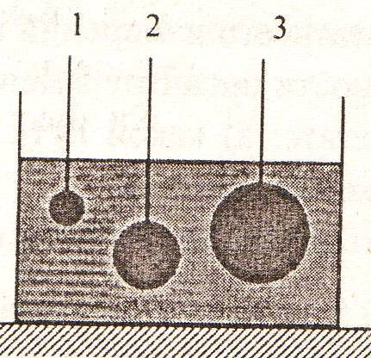
- Три стальных шарика опущены в воду так, как показано на рисунке. На какой из них действует большая выталкивающая сила? Почему?

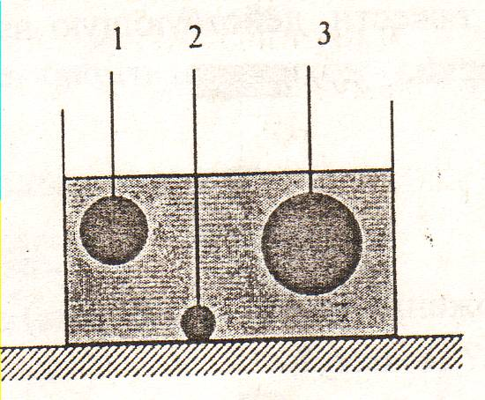
Задача 2
- Три медных шарика опущены в воду так, как показано на рисунке. На какой из них действует меньшая выталкивающая сила? Почему?

_____
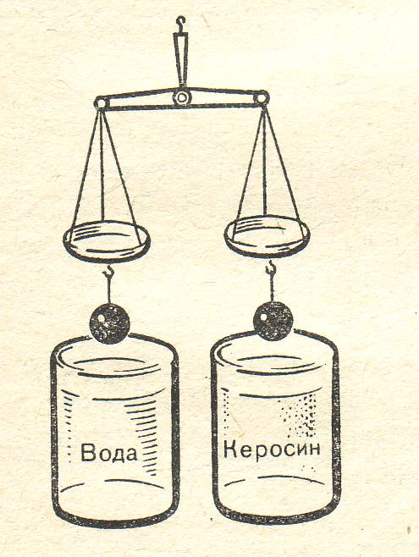
Задача 3
- К чашкам весов подвешены два одинаковых железных шарика (см. рис.). Нарушится ли равновесие весов, если шарики опустить в жидкости? Ответ объясните.

Задача 4
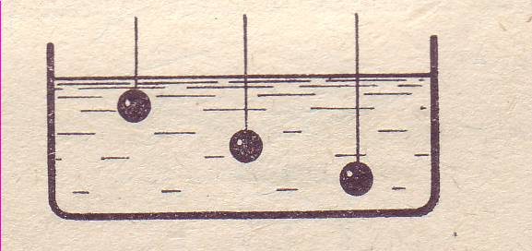
- В сосуд погружены три железных шарика равного объема. Одинаковы ли выталкивающие силы действуют на шарики? Ответ объясните.

__________________________________________________________________

Задача 5
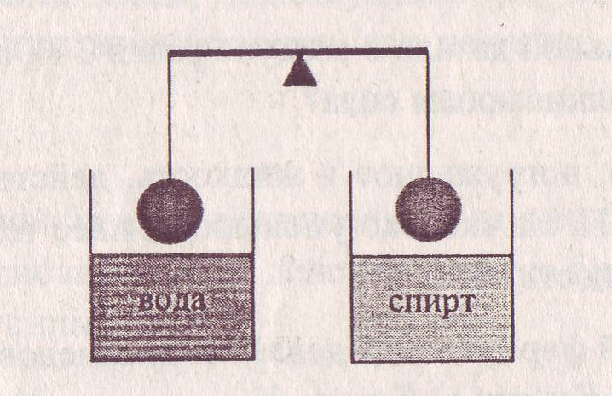
- К весам подвешены два одинаковых железных шарика. Нарушится ли равновесие, если шарики опустить в сосуд с жидкостями, указанными на рисунке. Почему?

________________________________________________________________________

Спасибо ребята за урок! Мне было приятно поработать в вашем классе.
Итоги урока: Вопросы по плану изучения физической величины

Ребята, уходя с урока, прикрепите нарисованные смайлики настроения.

